をして、かったことやえたことを、①・②・③の３つにまとめよう

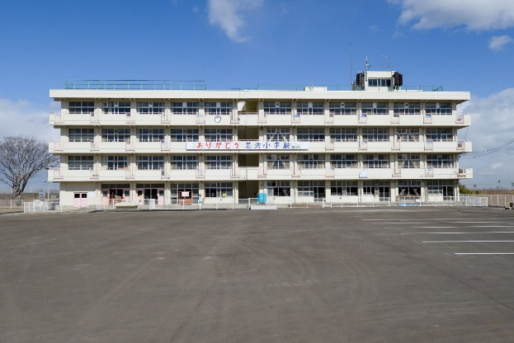

**からまでの**

**2011311**

**あのので**

**がこったのだろう？**

**のから**

**たちができることを**

**えよう。**

**の**

**とは、**

**どんなだったのだろう？**

**2011311。あののでがこったのだろう？**

**のや、４ のをて、づいたことをこう。**

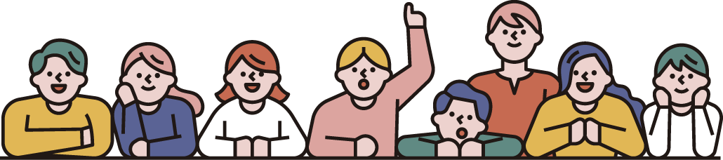

**ではどのようなをけたのだろう？  
をおそったは、どのようなものだったのだろう？**

**②・③はへ →**

**のとは、どんなだったのだろう？**

**４のをて、づいたことをこう。**

**ではとどのようにわっていたのだろう？**

**のから、たちができることをえよう。**

**のをふりかえって、えたことをこう。**



**MEMO**

**のむにがこったら…？**